**Wireless Networks**

**Lab Assignment 4**

**IIT2018187**

**Name- Abhishek Kumar Gupta**

********************************************************************************---

FILES INCLUDED

********************************************************************************--

a) iit2018187.cc :- code for all parts of assignment.

b) output.png:- images file

c) report.pdf:- Readme file.

d) myapp.h:- Special header file

********************************************-

How to run

********************************************-

Note- to run code please install ns3 2.7

a) Download and install version 3.27 ns3allinone from official website.

b) Put iit2018187.cc into ns-3.27/scratch directory.

c) Copy myapp.h header file and paste it in ns-3.27/build/ns3/ and ns-3.27/scratch directory.

c) Open terminal in ns-3.27 directory.

d) Run the code by ./waf --run scratch/IIT2018187

********************************************************************************

Output

********************************************************************************--

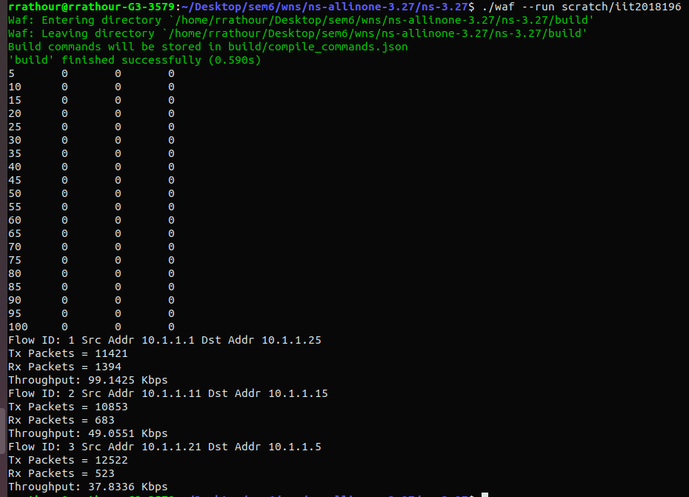

****************************************---

modules included

****************************************-

#include "ns3/core-module.h"

#include "ns3/network-module.h"

#include "ns3/mobility-module.h"

#include "ns3/config-store-module.h"

#include "ns3/wifi-module.h"

#include "ns3/internet-module.h"

#include "ns3/olsr-helper.h"

#include "ns3/flow-monitor-module.h"

#include "myapp.h"

#include <iostream>

#include <fstream>

#include <vector>

#include <string>